# Informe de rendición de cuentas

**Fecha:** 28/01/2020

**Elaborado por:** Alisson Figueroa Espinoza

**Nombre del emprendimiento**: Flaca´s

**Introducción**

Participar en la convocatoria del Sales Pitch “Mujeres con Propósito, rompiendo fronteras” patrocinado por la Red de Empresarias Nicaragüenses (REN) y World Connect fue una gran experiencia.

El monto del premio capital semilla es de US $ 500 con la finalidad de potencializar el emprendimiento con inversión planificada siguiendo los criterios del Sales Pitch:

* Inversión del capital semilla de temporada
* Innovación
* Impacto de empleo
* Impacto en otras mujeres
* Retorno de inversión

**Propuesta**

El objetivo principal era presentar mi modelo de negocio de reciclaje y moda **Flaca´s**, sin esperar ser una de las 3 ganadoras.

Flaca´s es un emprendimiento con alto compromiso socio-ambiental, que consiste en transformar el neumático usado en accesorios exclusivos. Lo confeccionamos totalmente a mano con retazos de tela africana e hilo de bolsa plástica.

1. Innovación

Como propuesta de innovación **Flaca’s** utiliza bolsas plásticas recicladas transformadas en hilo para la costura de todos sus accesorios. Este hilo lo provee el Proyecto Casa Verde <https://www.projectcasaverde.org/> y lo elabora una de sus colaboradoras llamada Ruth Pérez, quien tiene una creatividad fantástica que siempre transforma materiales reciclables en algo súper útil, como lo es el hilo.

Peter Drucker dice que la innovación es "un cambio que crea una nueva dimensión de rendimiento". Por esta razón, sabemos que el hilo de bolsa plástica nos sirve para crear conciencia sobre el abuso de los plásticos de un solo uso y nos motiva a lanzar una campaña para reducir de manera parcial o total las bolsa plásticas, pues si bien es parte de nuestra materia prima no nos damos abasto para reducir de manera significativa por cada producto.

1. Inversión del capital semilla

El monto del cheque corresponde a la cantidad de US $500 que han sido invertidos a cabalidad en las metas propuestas en mi presentación:

* Crear una página web para potencializar ventas.
* Obtener asesoría financiera.
* Alianzas.
* Promover talleres.
* Promover 2 campañas de sensibilización:
* Campaña Sin bolsa por favor
* Campaña permanente de Reciclaje Inclusivo.

1. Impacto de empleo

1. Vulcanizadoras proveedoras de principal materia prima

Al tener capital de inversión me permitió establecer alianzas con 2 vulcanizadoras en la ciudad de Granada. Están totalmente de acuerdo a venderme los neumáticos usados en un precio estándar para cada tipo. Están totalmente conscientes que de esa manera reducen desechos en sus negocios y obtienen un ingreso extra.

2. Casa Verde

Casa Verde es un Centro Comunitario de Reciclaje. Ellos ya tienen un grupo focal activo en la comunidad Las Peñitas y una sólida plataforma de diferentes programas destinados mayormente en el objetivo principal de cambiar la percepción de como las personas ven la basura. Hacer una alianza con ellos tiene un doble propósito: Trabajar de la mano con Ruth Pérez quien con su humildad y creatividad ha sido fuente de inspiración y también para liderar una campaña para reducir el uso de plásticos de un solo uso.

3. Asesoría financiera

Con la experta en finanzas Gisella Canales pude resolver todas las dudas e inconvenientes de finanzas y balance de costos que tenía. Recibir su asesoría general con herramientas digitales es una inversión vital para el crecimiento del negocio.

1. Impacto en otras mujeres y resto de sociedad civil

La visualización de mi modelo de negocio es importante para seguir forjando que es un modelo de negocio socio-ambiental totalmente replicable, en el que estoy dispuesta a compartir experiencias y conocimientos para unificar esfuerzos en promover una moda sustentable a través de los accesorios y productos bajo las siguientes propuestas en realización:

1. **Campañas de sensibilización:**

Confiamos que cada día los seres humanos vamos realizando acciones de conciencia ambiental.

Flaca’s ha logrado unificar esfuerzos con una organización no gubernamental (Casa Verde) y una empresa privada (Roco) para financiar campañas educativas que promueven, entre la sociedad civil, la adaptación de hábitos de bienestar sustentables.

* Campaña Sin bolsa por favor

Nuestra meta principal es fomentar el uso de bolsas reutilizables y así reducir o eliminar el uso de bolsas plásticas. Se han elaborado 52 ejemplares con 3 diseños diferentes alusivos al reciclaje para vender. El 50% de la ganancia de estos ejemplares será para financiar talleres en Casa Verde.

Campaña permanente de Reciclaje Inclusivo

Esta es una campaña permanente que Flaca’s tiene desde hace 3 años. Se trata de separar en los hogares todos los materiales reciclables y entregárselos a los recicladores de base. El primer paso es reconocer a los recolectores de material reciclable como los verdaderos recicladores. En su mayoría estas personas viven en marginación social y económica, en situación de calle o en situación de pobreza.

El diseño de un arte ilustrativo referente a un Manual de Reciclaje es el siguiente paso para poder difundir en las redes sociales y seguir liderando esta iniciativa hasta lograr que el reciclaje sea reconocido como una industria de gestión sostenible de los desechos a nivel de la sociedad civil.

1. **Creación de un sitio web**

Tener un sitio web nos permite estar en la vanguardia tecnológica y contar con un espacio digital de ventas. Por el momento se ha logrado hacer el pago del dominio, hosting y espacio web para 2 años. Sin embargo la meta de este año es conseguir ser una tienda en línea y poder potencializar ventas de cada producto.

Lo que pronto será una plataforma para crear oportunidades a artesanos comprometidos con el reciclaje y promover la economía circular en Nicaragua.

Pareciera algo ambicioso y ¡lo es! Pero después de haber invertido en todo lo descrito **Flaca´s** está en el camino correcto para alcanzar todas esas metas.

1. **Publicidad**

El arte del Manual de Reciclaje será parte de la publicidad que se dará en las redes sociales del **Flaca’s** y así continuar haciendo incidencia en el cuido del medio ambiente.

**Resultados**

En resumen de lo invertido y soportados de manera transparente en el archivo Excel, la mayoría de los gastos han sido en:

Compra de materia prima, Pagos de servicios para el sitio web y pago por servicios profesionales para un total de gastos C$ 16,506.29

|  |  |
| --- | --- |
| **Monto del Anticipo en córdobas** | **C$ 16,750.00** |
| **Gastos generales** | C$ 14,284.29 |
| **Otros gastos** | C$ 1,222.00 |
| **Sobrante general del Ck** | **C$ 1,243.71** |

El dinero sobrante es un monto mínimo que pretendo utilizar en publicidad para la campaña de Reciclaje inclusivo correspondiente a 15 dólares y la inscripción de membresía para ser parte de la Red de Empresarias Nicaragüenses (REN) correspondiente 22.5 dólares para la primera cuota semestral.

Continuar la labor y constancia de producción, el buen manejo de finanzas y con una mejor estrategia de mercado me permitirá el retorno de inversión a mediano plazo.

**Agradecimientos**

Extiendo el enorme agradecimiento a **World Connect** y a **REN** que con plena confianza ofreció este capital semilla para beneficiar a las mujeres nicaragüenses. Genera mucha confianza el apoyo que se recibe y espero haberlo aprovechado con las mejores expectativas. Todo ha sido un reto, principalmente cuando me recomendaron no invertir en el sitio web pues sería muy caro. Llegué a la conclusión de que ese era el reto, crearla. Por lo que me di a la tarea de destinar 2 semanas completas para poder hacerlo por mí misma y estoy satisfecha no solo de haberla creado, sino de haberla transformado en mi mejor proyecto para este año 2020.

**Fotografías y enlaces**

A continuación fotografías y enlaces para dar seguimiento de la inversión del capital semilla.

Enlaces:

Sitio web: Upcycled Fashion by Flaca’s [www.upcycledfashionbf.com](http://www.upcycledfashionbf.com)

Página en facebook: Flaca’s

<https://www.facebook.com/Flacas-432605833465009/?ref=settings>

Página en Instagram: Flacas_reciclaje

<https://www.instagram.com/flacas_reciclaje?r=nametag>

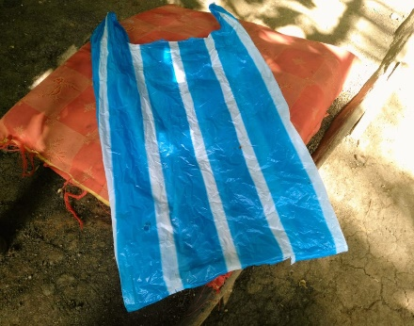

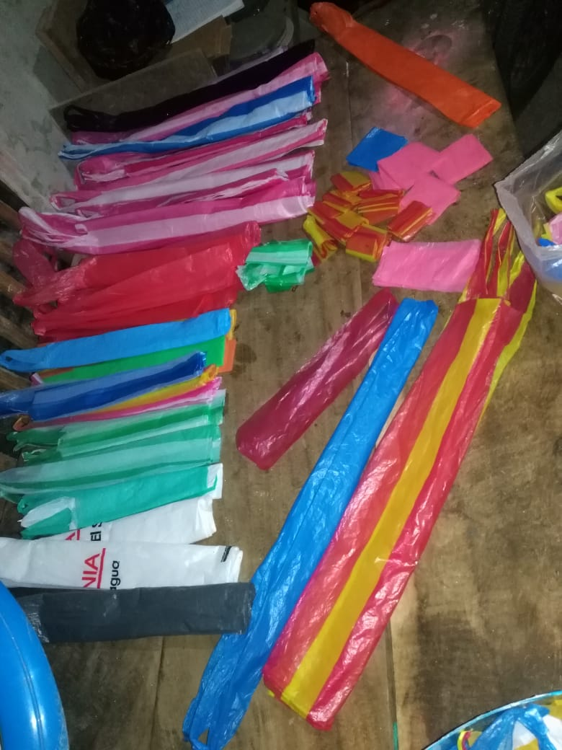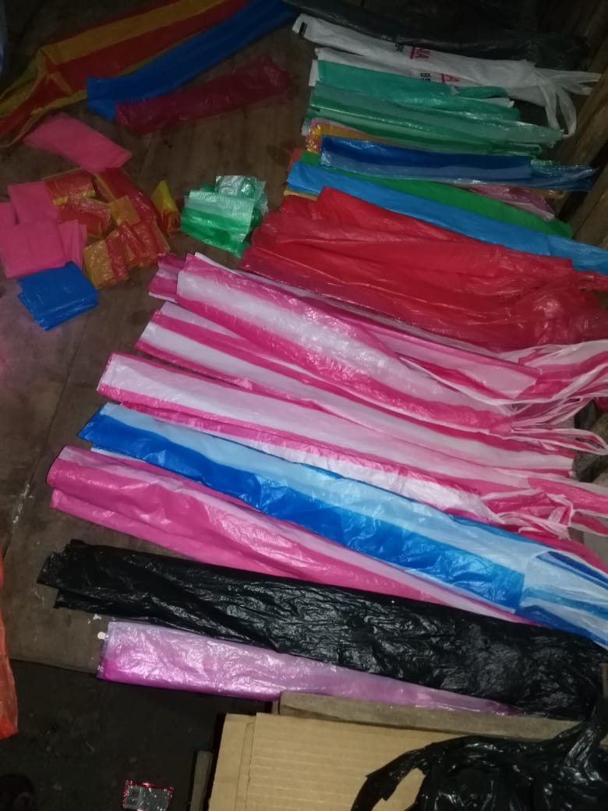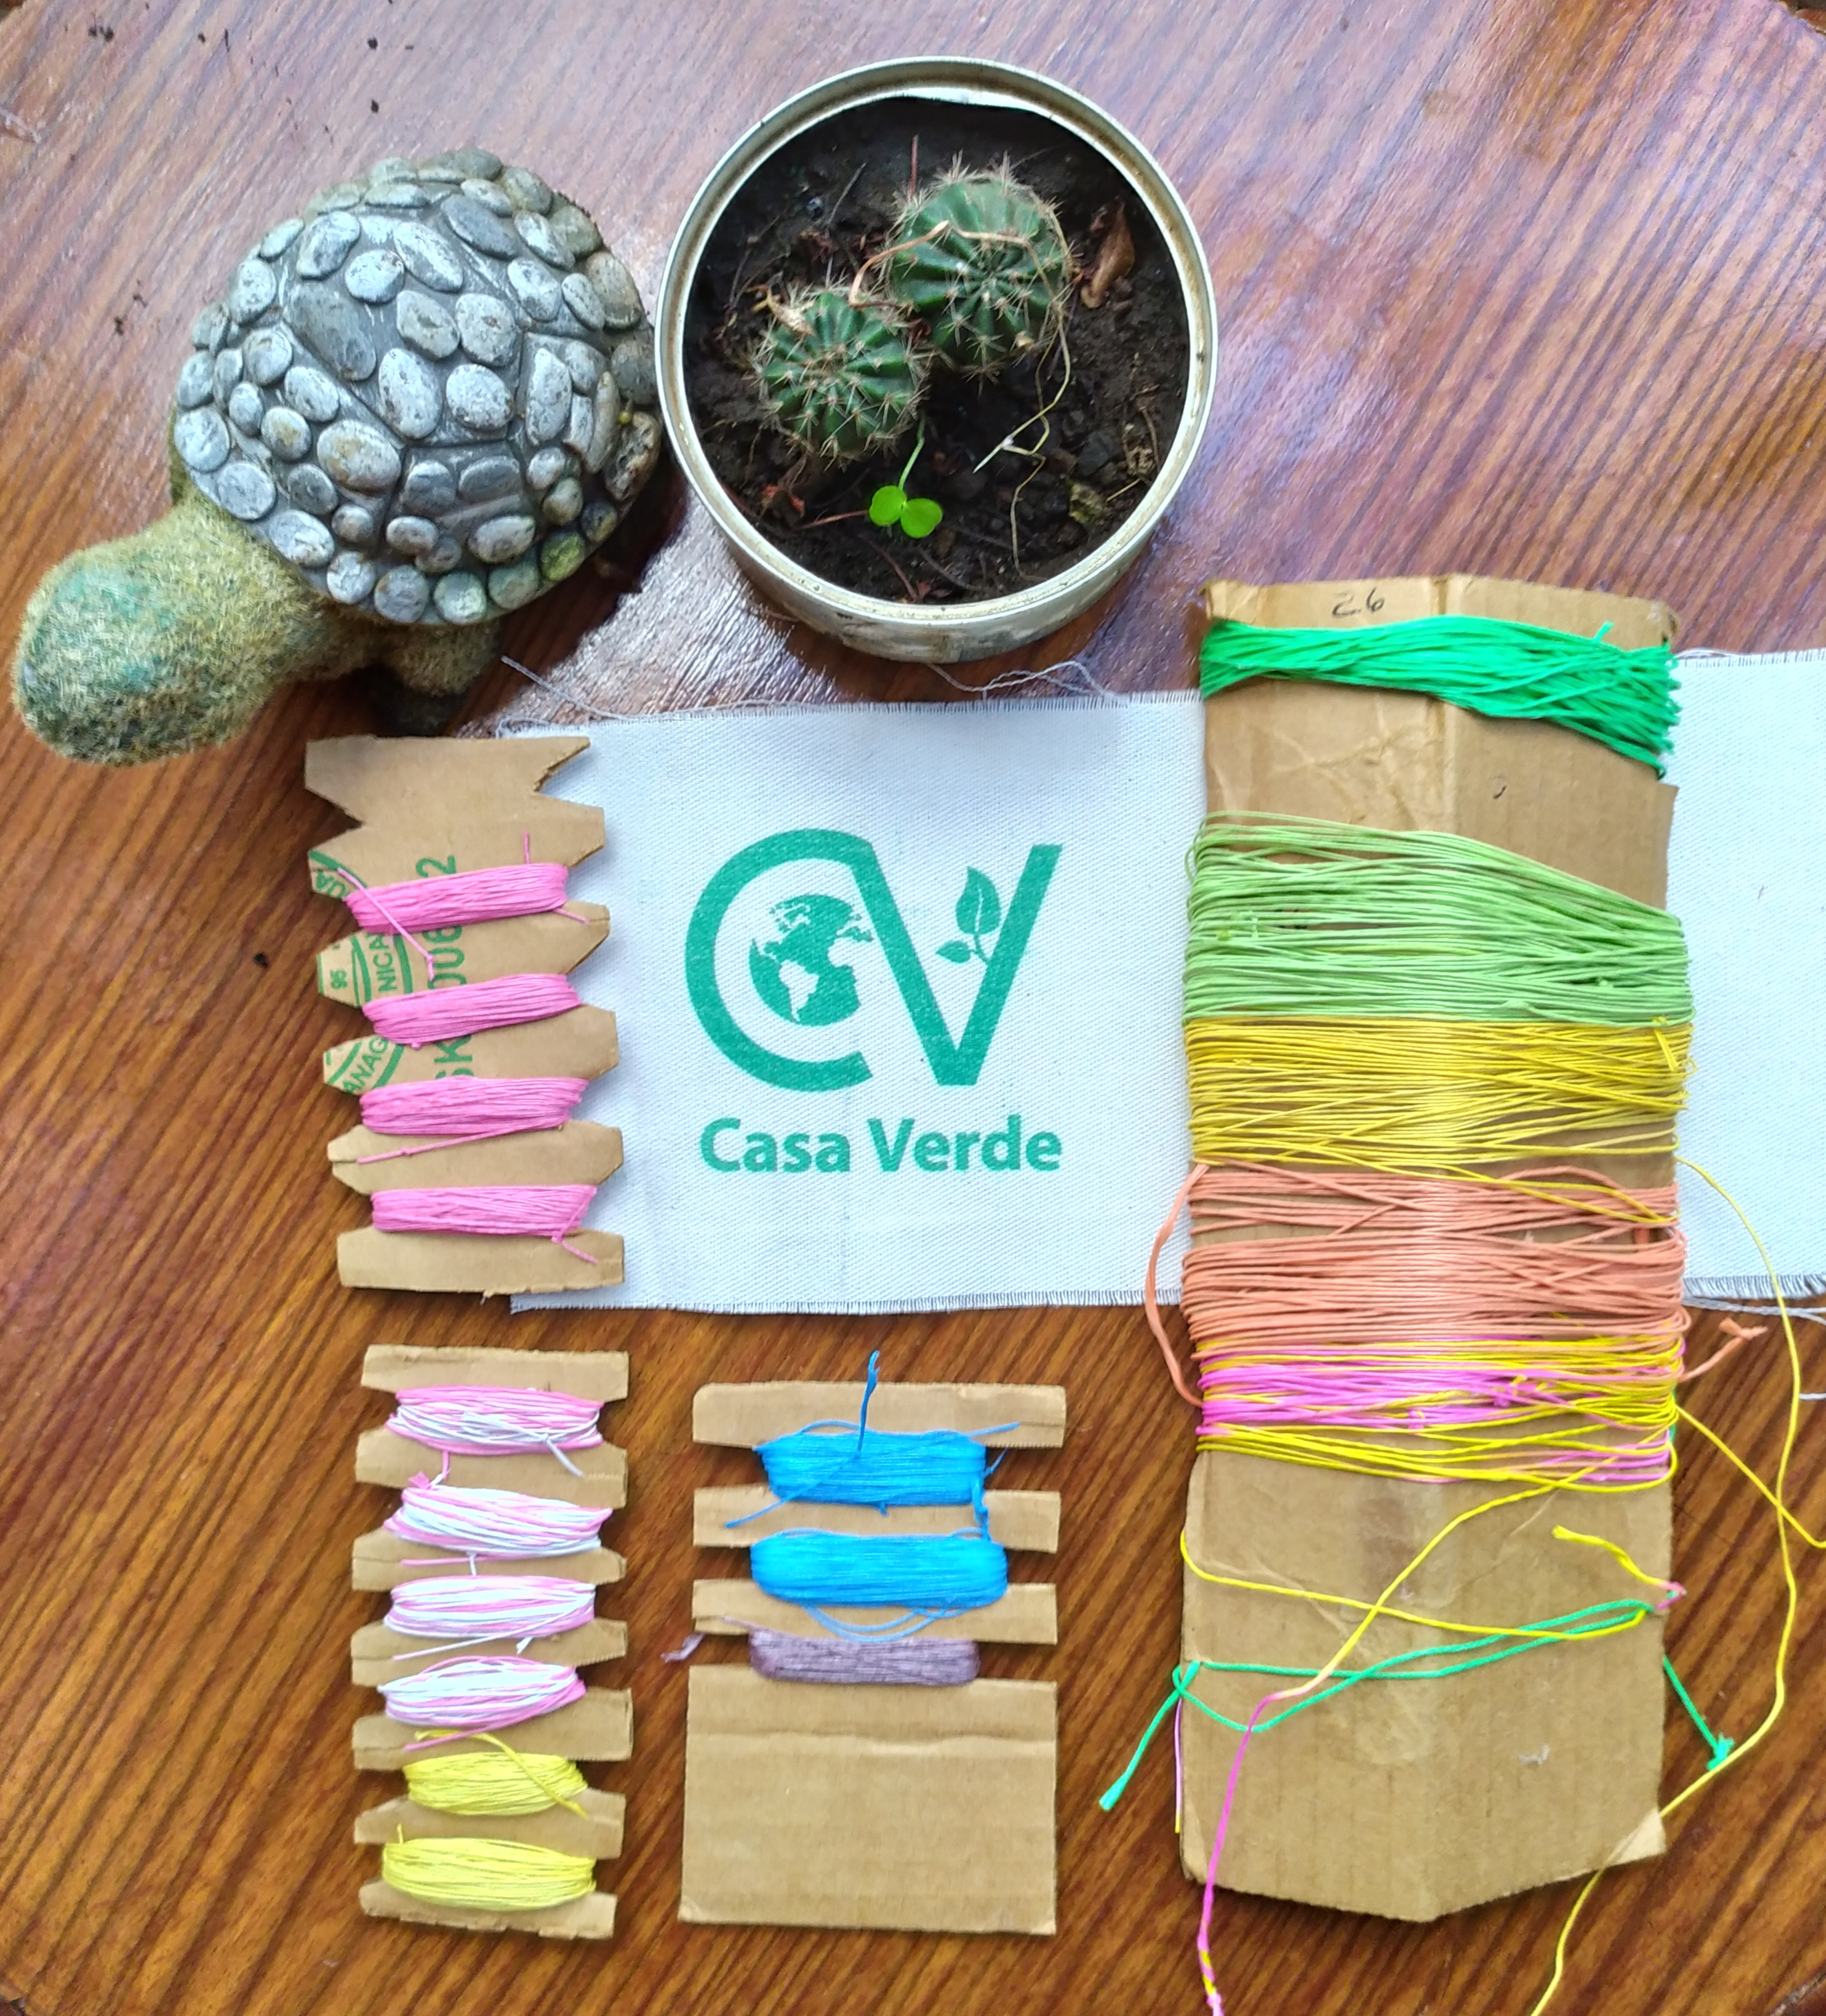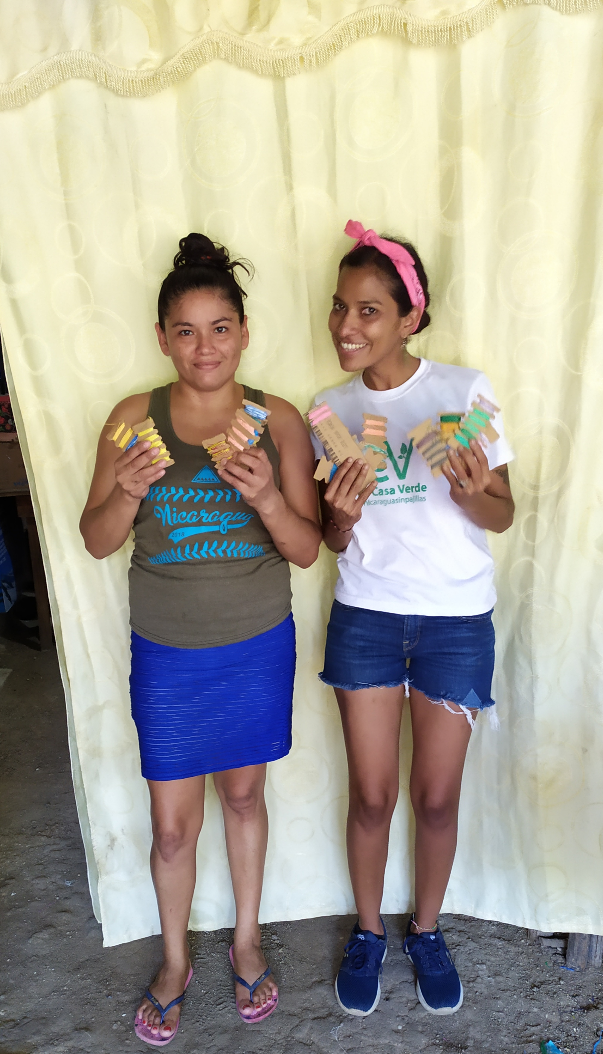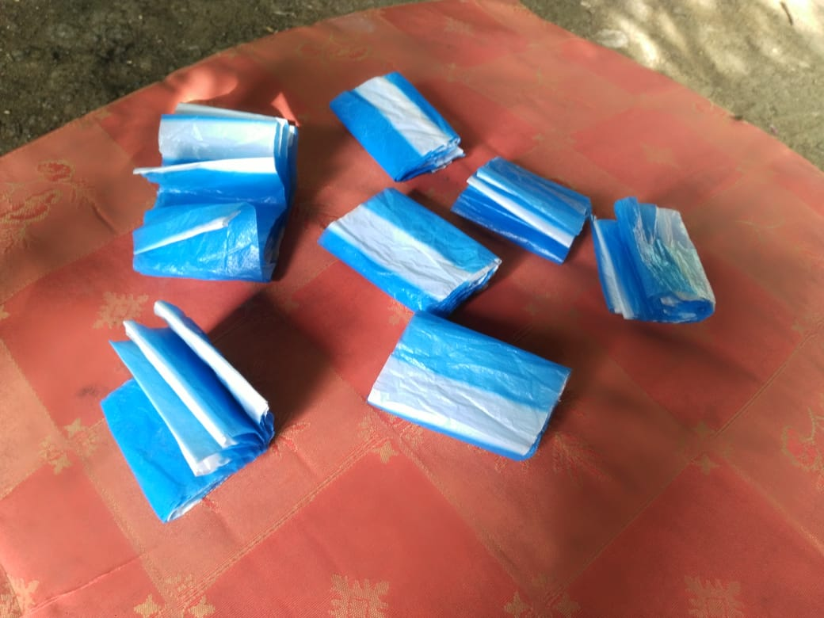

Proceso de reciclaje de las bolsas plásticas usadas. Ruth es quien mejor hace el hilo en Casa Verde y está contenta de ser parte de esta iniciativa y de poder trabajar con sus manos aportando al cuido del medio ambiente.